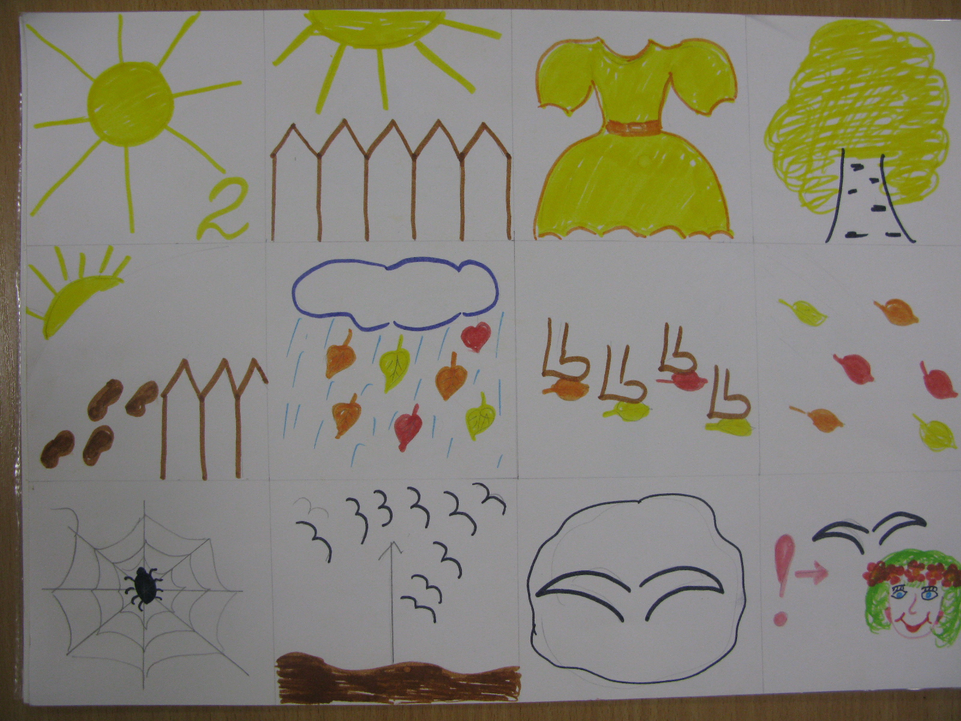
Стало вдруг светлее вдвое
Двор как в солнечных лучах.
Это платье золотое
у березки на плечах.
Утром мы во двор идем
Листья сыплются дождем.
Под ногами шелестят
И летят,летят,летят.
Пролетают паутинки
С паучками в серединке.
И высоко от земли пролетели журавли.
Всё летит- должно быть это
Улетает наше лето.(старший возраст)
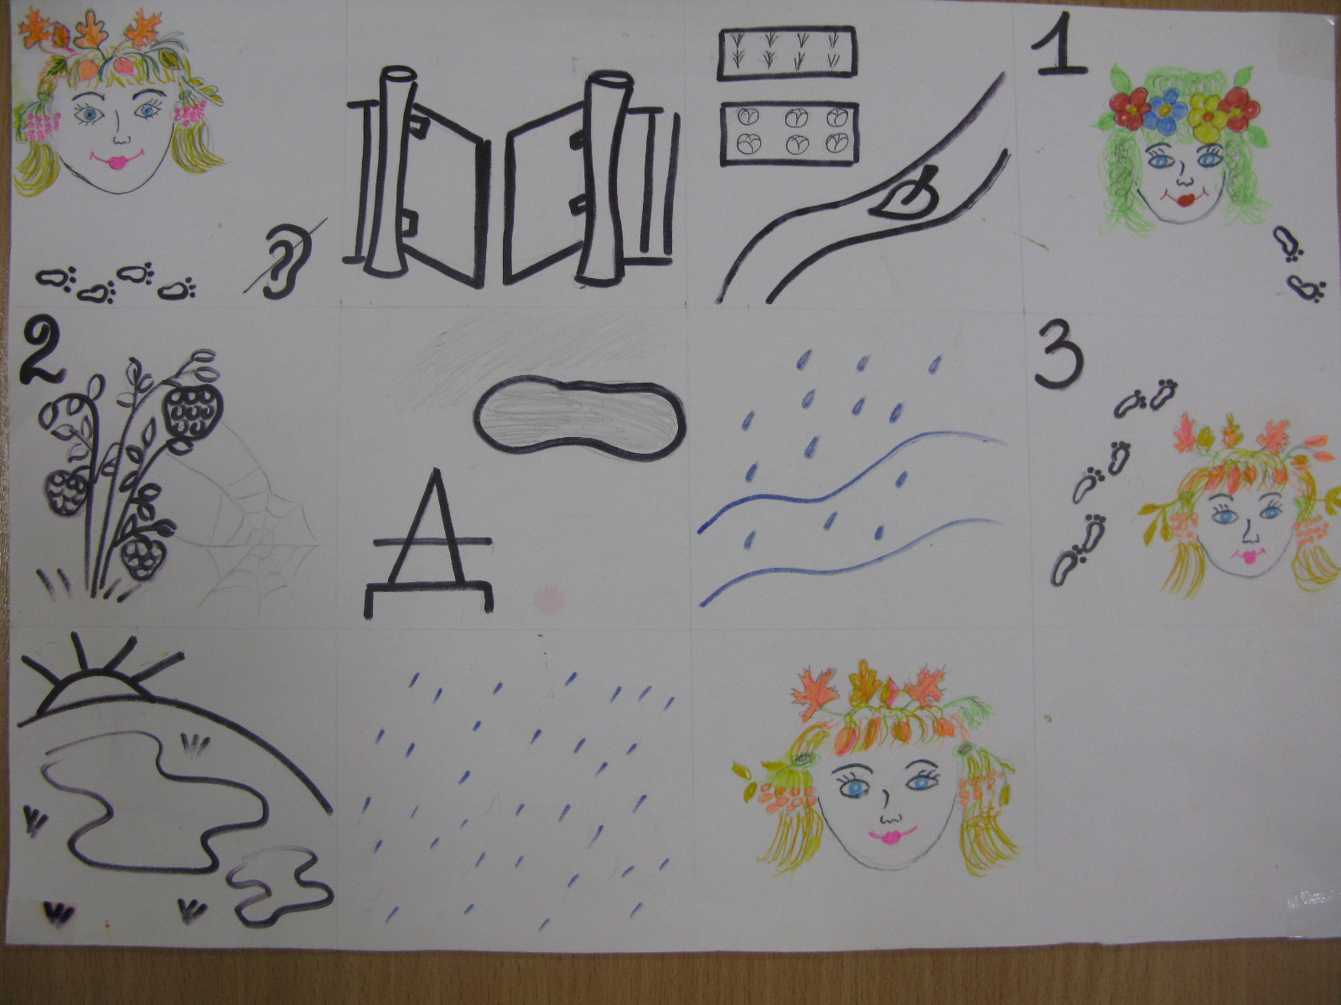
Осень подойдет неслышно
Тихо встанет у ворот.
В огороде листик вишни на дорожку упадет.
Это первая примета-что от нас уходит лето.
А вторая куст малины в нитях белой паутины.
Чуть короче станет день,потемнеют облака,
Словно их накроет тень,
Станет пасмурной река.
Третья верная примета: осень бродит близко где-то
Ранним утром на поляны лягут белые туманы.
А потом уж жди не жди,моросящие дожди.
Пеленой затянет просинь. Значит наступила Осень.
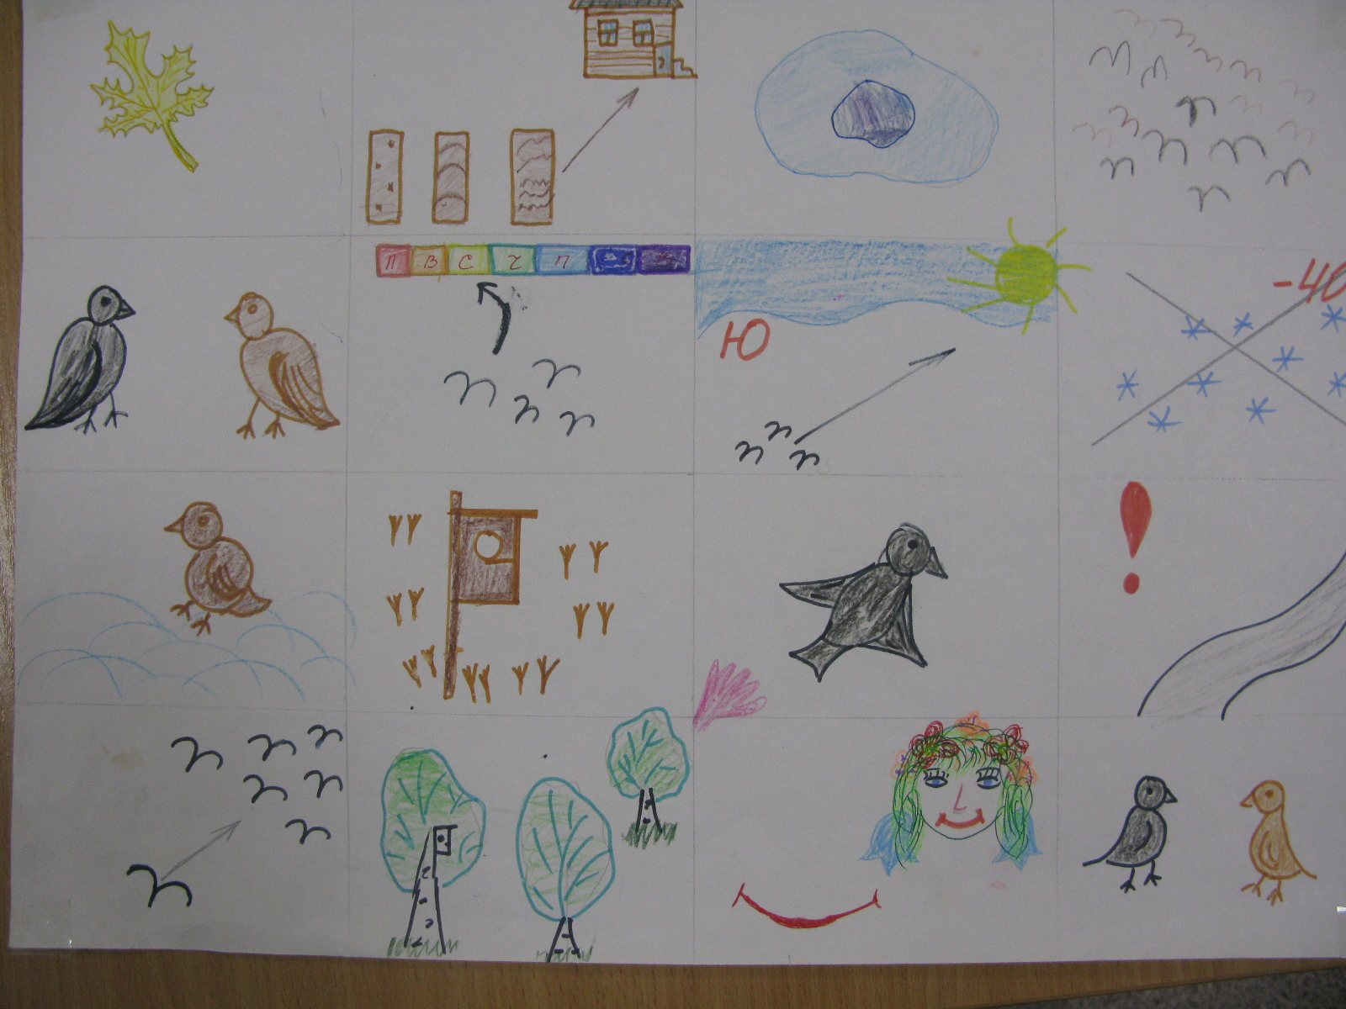
(подготовительная группа)
Листья кленов облетели
Огороды опустели.
В балках лужи разлились
Птицы в стаи собрались.
Говорит скворец соседу
Улетаем в эту среду.
Далеко на юг летим
Замерзать тут не хотим.
Ты воробушек зимой
Береги скворечник мой.
Что же скворушка лети
Осторожен будь в пути.
От друзей не отставай
Край родной не забывай.
Буду рад коль снова летом
Будешь ты моим соседом.

